Artículos científicos
Percepción de las estrategias de ingresos propios del Estado de Nayarit, México: Caso Recaudación de Rentas de Tepic, Nayarit

Perception of the own revenue strategies of the State of Nayarit, Mexico: Case of the Revenue Collection of Tepic, Nayarit

Ricardo Gómez Alvarez
Universidad Autonoma de Nayarit, México
Ricardo.gomez@uan.edu.mx
https://orcid.org/0000-0002-6283-8189

Ignacio Maldonado Bernal
Universidad Autonoma de Nayarit, México
Maldonado24@uan.edu.mx
https://orcid.org/0000-0002-4472-273X

Arnulfo García Muñoz
Universidad Autonoma de Nayarit, México
arnulfo@uan.edu.mx
http://orcid.org/0000-0002-9932-1351

Héctor Manuel Martínez Ruiz
Universidad Autonoma de Nayarit, México
hemmaruz@uan.edu.mx
https://orcid.org/0009-0000-4566-5004

Juan Pedro Salcedo Montoya
Universidad Autonoma de Nayarit, México
Pedro.salcedo@uan.edu.mx
https://orcid.org/0000-0002-0614-1766

Resumen
Las autoridades deben comprometerse con el cumplimiento de las políticas en favor del bienestar social y evitar que se presenten situaciones de corrupción en el gobierno, de ahí la importancia de establecer estrategias o medidas administrativas que ayuden a mejorar la captación del recurso público. La presente investigación se realizó en la Recaudación de Rentas de Tepic del gobierno subnacional de Nayarit, México, con el objetivo de analizar las estrategias utilizadas en el reemplacamiento vehicular del ejercicio 2022 en la captación de ingresos propios para la entidad mencionada, para ello se utilizó una metodología de tipo no experimental, con un enfoque descriptivo y seleccionando de manera aleatorio a los contribuyentes, teniendo como principales resultados que fueron aceptadas las estrategias utilizadas en el reemplcamiento vehícular del ejercicio 2022 y se concluye que el contar con personal capacitado, eficiente y eficaz, además de brindar trato con calidez humana, ayudó a la captación de ingresos propios para un gobierno subnacional.
Palabras claves: Administración local, gobernabilidad, política de ingresos, administración pública, ingresos propios.

Abstract
Authorities must be committed to the fulfillment of policies in favor of social welfare and avoid situations of corruption in government, hence the importance of establishing strategies or administrative measures that help to improve the collection of public resources. The present research was conducted in the Tepic Revenue Office of the subnational government of Nayarit, Mexico, with the objective of analyzing the strategies used in the vehicle replacement of the fiscal year 2022 in the collection of own revenues for the mentioned entity, for this purpose a non-experimental methodology was used, The main results were that the strategies used in the vehicle replacement for fiscal year 2022 were accepted and it is concluded that having trained personnel, with human warmth, efficient and effective, will help in the collection of own revenues for a subnational government.

Key words: Local administration, governance, revenue policy, public administration, own revenues.
Fecha Recepción: Junio 2023 Fecha Aceptación: Diciembre 2023

Introducción
En la actualidad, la captación del recurso público que los gobiernos subnacionales establecen en su respectiva Ley de Ingreso, debe ser de manera eficiente y eficaz, dentro de este orden de ideas, la Comisión Económica para América Latina y el Caribe [CEPAL] (2021) menciona que los funcionarios públicos deben establecer estrategias o medidas administrativas para incentivar a los contribuyentes al pago de sus impuestos.
En México, la mayor parte de los ingresos de los gobiernos subnacionales, son por la captación de la Recaudación Federal Participable (RFP), la cual, se obtiene de impuestos federales como: el Impuesto al Valor Agregado (IVA), Impuesto Sobre la Renta (ISR), Impuesto Especial sobre Producción y Servicios (IEPS), Impuesto Sobre Autos Nuevos (ISAN) y derechos sobre hidrocarburos y minería, por lo que varía año con año.
Asimismo, el Instituto Mexicano de la Competitividad A.C. [IMCO] (2021) menciona que existe un régimen de coordinación entre federación y gobiernos subnacionales, que provoca una alta dependencia a la federación y que el estado no mejora su recaudación, entonces bien, existe una debilidad estructural del Sistema Tributario Mexicano, que ha provocado que la insuficiencia de recursos sea uno de los problemas más importantes de la hacienda pública estatal, por lo tanto, para garantizar la generación de esos recursos, es necesario replantear y mejorar las estrategias que generen esquemas de tributación y recaudación. Además, el Centro de Estudio de Finanzas Públicas [CEFP] (2022, p.1) afirma que el estado es quien fomenta la captación de ingresos.
Por su parte, Peredo, G. (2022) menciona que “de conformidad con el marco jurídico mexicano, tanto los gobiernos federales, como los estatales tienen potestades tributarias. No obstante, bajo el Sistema Nacional de Coordinación Fiscal (SNCF) vigente, la mayor carga recaudatoria recae sobre el gobierno central, por lo que está obligado a dar transferencias a las entidades (participaciones federales) para solventar los potenciales ingresos no recaudados por ceder parte de las potestades tributarias”(p.19).
De este modo, Los gobiernos subnacionales obtienen ingresos de distintas fuentes, entre ellas, las transferencias del Gobierno Federal y otros que generan por conceptos propios como: impuestos, derechos, aprovechamientos, productos y contribuciones de mejoras, como se presentan en la figura 1.

Figura 1. Ingresos locales de los gobiernos subnacioanales (sin financiamiento) como porcentaje de los ingresos totales,2001-2020
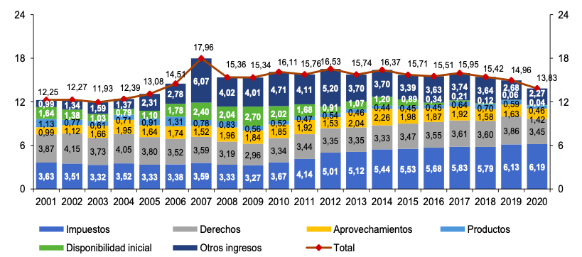
Fuente: Peredo, G. (2022).
Entonces bien, tomando en cuenta solamente los ingresos propios, en la figura 2, se presentan los ingresos obtenidos por los gobiernos subnacionales de México en el ejercicio 2021, donde podemos observar al Estado de Nayarit, que es de los que menos ingreso propio genera.

Figura 2.Ingresos estimados en la Ley de Ingresos para el ejercicio 2021 en millones de pesos.
Fuente: Elaboración propia con datos de IMCO (2021).

Para el presente trabajo, se toma en cuenta el Gobierno Subnacional de Nayarit, México; donde en el capítulo uno de la Ley de Ingresos para el ejercicio 2022 (Ley de Ingresos del estado de Nayarit, 2021) se generarán un ingreso propio estimado de $ 2´197,446,815.00 (dos mil millones ciento noventa y siete millones cuatrocientos cuarenta y seis mil ochocientos quince pesos 00/100), los cuales se distribuyen según la tabla 1, donde el concepto de impuestos, es el que mayor captación tendría.

Tabla 1. Ingreso estimado para el ejercicio 2022 de la Entidad Federativa de Nayarit, México.
Concepto | Ingreso (%)
Impuestos | 55.26
Derechos | 22.06
Productos | 0.96
Aprovechamientos | 11.84
Ingresos por venta de bienes, prestación de servicios y otros ingresos | 9.89
Total de Ingresos Propios | 100
Fuente: Elaboración propia con información de la Ley de Ingresos del Estado Libre y Soberano de Nayarit para el ejercicio 2022.

En función de lo planteado, Gómez y Maldonado (2023, p.7) mencionan que:
“Para el ejercicio 2022, el gobierno de Nayarit México utilizó como estrategia para generar ingresos propios y mantener actualizado el padrón vehicular, implementó el reemplacamiento vehicular. Lo anterior obliga a los ciudadanos del estado de Nayarit, que cuenten con algún vehículo particular o servicio público, o quieran adquirir uno, a estar registrados y/o actualizados en el padrón vehicular de la entidad federativa mencionada. Esto significa que el ciudadano nayarita debe acudir a la Recaudación de Rentas del estado para cubrir el monto que le corresponda y así tener derecho a contar con placas y tarjeta de circulación vigente”.

Entonces bien, la presente investigación, tiene como objetivo el analizar las estrategias utilizadas en el reemplacamiento vehicular del ejercicio 2022 en la captación de ingresos propios en la Recaudación de Rentas de Tepic del Gobierno Subnacional de Nayarit, México.

Marco Teórico
En el Gobierno Subnacional de Nayarit, México, se cuenta con la Ley de Movilidad del Estado de Nayarit, que obliga a todo vehículo que circule en la vía pública a estar registrado, portar placas y tarjeta de circulación vigente, con fundamento en su artículo 323. Entonces bien, al momento de comprar o adquir un vehículo, se debe registrar, contribuir con los derechos e impuestos correspondientes para contar con los requerimientos anteriores, esto lo menciona la Ley de Hacienda del Estado de Nayarit, en su artículo 95-a.
La contribución que se hace mención, se establecen en el artículo 26 de la Ley de Ingresos del Estado Libre y Soberano de Nayarit para el ejercicio 2022, donde menciona conceptos para: hacer modificaciones en el registro vehícular, registro de vehículo nuevo particular, cambio de propietario para vehículo particular o servicio público, reemplacamiento para vehículo particular o servicio público, estos últimos conceptos objeto de estudio y se ejemplifican en la tabla 2 y tabla 3, respectivamente.

Tabla 2. Ejemplo de monto a pagar de un reemplacamiento para vehículo particular (en pesos mexicanos).
Concepto | Automotores | Motocicletas | Remolque
Reemplacamiento | 1 515.13 | 765.01 | 1 515.13
Tarjeta de Circulación | 514.97 | 514.97 | 514.97
Verificación Vehicular | 389.95 | 389.95 | 389.95
Total a pagar | 2 420.05 | 1 669.93 | 2 420.05
Fuente: Elaboración propia

Tabla 3. Ejemplo de monto a pagar de un reemplacamiento de vehículo de servicio público (en pesos mexicanos).
Concepto | Monto a pagar
Reemplacamiendo servicio público | $1 904.08
Tarjeta de circulación | $514.97
Verificación vehicular | $70.46
Revalidación de permiso de servicio público | $1 015.06
Total a pagar | $3 504.57
Fuente: Elaboración propia
Es importante mencionar que la Entidad federativa de Nayarit, México, cuenta con 23 recaudaciones y para el presente trabajo se tomará en cuenta la Recaudación de Rentas de Tepic ubicada en la capital de la entidad federativa, la cual, cuenta con diferentes procesos para recaudar ingresos propios para el estado, como son:

- Alta de vehículo nuevo servicio particular;
- Cambio de propietario de vehículo servicio particular y servicio público;
- Reemplacamiento de servicio público;
- Entrega de placas y tarjeta de circulación del reemplacamiento de servicio particular;
- Cobros rápidos como son:
  - Cambio de número de motor;
  - Baja de vehículos con registro estatal;
  - Verificación de documentos para comprobar la legítima procedencia a vehículos extranjeros;
  - Verificación de adeudos pendientes de vehículos procedentes de otros estados, nacionales o extranjeros;
  - Cobro de licencias de conducir (chofer, automovilista, motociclista y permiso a menores) e;
  - Infracciones.
Los requisitos para realizar el proceso de reemplacamiento para servicio público establecidos en el manual de procedimientos (2020) son:
- Original y copia de oficio de sindicato en caso de pertenecer a alguno.
- 2 juegos de copias de tarjetón, título o dictamen (en caso de pérdida o extravío presentar denuncia ante fiscalía).
- 2 juegos de copias de factura (modelo 2013 o más reciente con sellos de fax y factura de origen).
- 2 juegos de copias de último recibo de pago.
- Original y copia de la revisión vehicular.
- 2 juegos de copias de la póliza de seguro (vigente como establece la Ley de Movilidad).
- 2 juegos de copias identificación oficial con fotografía vigente.
- 2 juegos de copias de comprobante de domicilio (no mayor a 6 meses de antigüedad).

Por lo que respecta al proceso de reemplacamiento para servicio particular, establece en el manual de procedimientos (2020) lo siguiente:
- Acceder a la página web de la Secretaría de Administración y Finanzas www.hacienda-nayarit.gob.mx, apartado refrendo vehicular e ingresa el número de placa y número de serie del vehículo que aparece en la tarjeta de circulación.
- Verificar que haya accesado al formato de pago.
- Verificar el costo que deberá cubrir y procede a efectuar el pago en las instituciones bancarias mediante tarjeta de crédito o transferencia bancaria, o bien, imprima el formato de pago y acuda a alguna de las instituciones bancarias designadas en el formato.

Materiales y Métodos

La presente investigación es de tipo no experimental, con un enfoque descriptivo (Hernández y Mendoza, 2018). La investigación se realizó en las intalaciones de la Recaudación de Rentas de Tepic del Gobierno Subnacional de Nayarit, México, ubicada en avenida Rey Nayar S/N, colonia Burócrata Federal en Tepic, Nayarit.
Población y muestra
La población de estudio fue de 519,899 contribuyentes (INEGI, 2022), para obtener la muestra, se utilizó la formula de población finita, con un nivel de confianza (Z) de 90%, un margen de error permitido (e) de 5% y una probabilidad de éxito (p) y de fracaso (q) igual a 0.5.

n= N Z2 p q
(N-1) e2 + Z2 pq

Dando como resultado 27 contribuyentes, los cuales se seleccionaron de manera aleatorio.

Técnicas y métodos.

La técnica y método utilizado fue, primeramente, de observación, la cual se aplicó en los lugares físicos que el contribuyente necesita para realizar su trámite.

Posteriormente, la entrevista estructurada para analizar las estrategias utilizadas en el reemplacamiento vehicular del ejercicio 2022 en la captación de ingresos propios en la Recaudación de Rentas de Tepic del Gobierno Subnacional de Nayarit, México. El cuestionario utilizado fue con los formularios de google, utilizando una escala de Likert de 1 a 5, donde 1 representó excelente, y 5 pésimas, el instrumento constó de 4 preguntas en temas como: percepción del actual proceso, atención del personal, tiempo de atención y facilidades.
De las preguntas realizadas en el instrumento, se menciona el objetivo de cada variable como se presenta en la Tabla 4.
Tabla 4. Descripción de las variables utilizadas.
Variable | Descripción
Percepción del actual proceso | Conocer el sentir del contribuyente al momento de realizar su reemplacamiento.
Atención del personal | Percepción de la calidez del personal al momento de realizar un reemplacamiento.
Tiempo de atención | Satisfacción de la eficiencia al momento de realizar el pago de reemplacamiento.
Facilidades | Conocer si las estrategias para captar ingresos son las adecuadas.
Fuente: Elaboración propia

Resultados
La Recaudación de Rentas de Tepic, Nayarit, México; cuenta con una sola puerta de acceso, como se muestra en la figura 3.
Figura 3. Recaudación de Rentas de Tepic, Nayarit, México.
Fuente:https://www.facebook.com/photo?fbid=1647016315473999&set=pcb.1647016402140657&locale=ms_MY

Posteriormente, se encuentra el módulo de información, donde se lleva a cabo la bienvenida del contribuyente y es el primer filtro en la revisión de los documentos necesarios para realizar su trámite de reemplacamiento privado y público; posterior a ello, se le asigna un turno como se puede ver en la figuera 4.

Figura 4. Módulo de información
Fuente: Fotografía obtenida en instalaciones físicas.

Seguidamente, si el trámite es reemplacamiento de servicio público, será atendido en el Departamento de revisión de documentos, como se muestra en la figura 5, donde se integrará su expediente, se captura en la base de datos y una vez integrado, se entrega el expediente y es turnado a cajas de servicio público, como se presenta en la figura 6, donde hará su respectivo pago, cabe mencionar, que la forma de pago actualmente es con tarjeta de débito o crédito, en caso de presentar efectivo, se le proporciona un número de cuenta para que acuda a una institución bancaria señalada.

Figura 5. Departamento de Revisión De Documentos
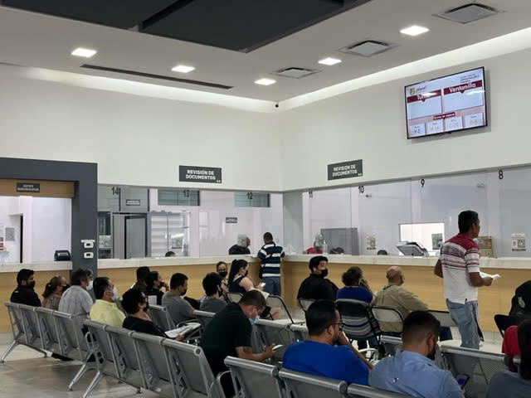
Fuente: Fotografía obtenida en instalaciones físicas.

Figura 6. Cajas de Servicio Público.
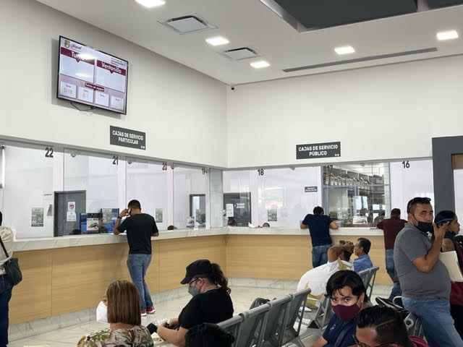
Fuente: Fotografía obtenida en instalaciones físicas.

Posterior al pago, pasará al Departamento de entrega de placas y tarjeta de circulación, donde se verifica la información, toda vez que es correta, se entregan las placas asignadas y su tarjeta de circulación, como se muestra en la figura 7, además, si el trámite es reemplacamiento de servicio privado, será atendido en el Departamento de entrega de placas y tarjeta de circulación, donde se verifica la información, una vez correcta la información se entrega las placas asignadas y su tarjeta de circulación, como se muestra en la figura 7, recordando que para este trámite, el pago se realiza en línea o instituciones bancarias establecidas.

Figura 7.Departamento de tarjetas de circulación y placas
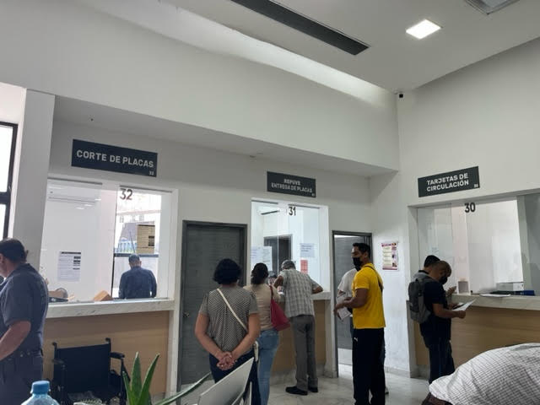
Fuente: Fotografía obtenida en instalaciones físicas.

Finalmente, en la tabla 5, se presentan los resultados obtenidos de las variables en estudio.
Tabla 5. Resultados obtenidos.
Variables | Excelente (%) | Buenas (%) | Regular (%) | Malas (%) | Pésimas (%)
Percepción del actual proceso | 3.45 | 41.38 | 34.48 | 17.24 | 3.45
Atención del personal | 24.14 | 51.72 | 24.14 | 0 | 0
Tiempo de atención | 10.34 | 31.03 | 37.93 | 13.79 | 6.90
Facilidades | 6.90 | 31.03 | 17.24 | 31.03 | 13.79
Fuente: Elaboración propia

Entonces bien, tomando de referencia la tabla 5, se puede mencionar lo siguiente:
- Primera variable: resultando una percepción de buena a regular con más de 75% de los contribuyentes entrevistados.
- Segunda variable: aproximadamente 75% de los contribuyentes mencionan que la atención fue de excelente a buena.
- Tercera variable: son considerados de buenas a regulares, lo que refleja una falta de eficiencia y eficacia en el tiempo de atención.
- Cuarta variable: se obtuvo como principales resultados con casi el 50% de los encuestados, que han sido buenas a regulares las facilidades otorgadas en el ejercicio 2022.

Discusión
Las estrategias para captar ingresos propios, deben estar comprometidas con los ciudadanos y a favor del bienestar social, con ello, buscando siempre la mejora continua, lo anterior tiene mayor impacto cuando el Estado de Nayarit, es de los que menos ingresos propios genera, motivo por el cual, el emplear como estrategia de captar ingresos propios un reemplacamiento fue motivo de análisis.
Mencionado lo anterior, se toma en cuenta la variable atención del personal y tiempo de atención, dónde, Obando, M. (2020) menciona que el capital humano debe estar informado y capacitado, lo anterior producirá mayor efectividad, optimización de recursos y brindará aumento en la calidez de sus servicios, esto obliga a la gerencia pública a continuar con las estrategias y políticas empleadas.
Otro hallazgo importante, es qué, existe de regular a buena percepción de los contribuyentes sobre el proceso de recaudación y facilidades administrativas, creando un punto importante para realizar una revisión de las facultades para motivar a los contribuyentes y así evitar la evasión fiscal.

Conclusión
A partir de la presente investigación, se concluye que fueron aceptadas las estrategias utilizadas en el reemplcamiento vehícular del ejercicio 2022 en la captación de ingresos propios en la Recaudación de Rentas de Tepic del Gobierno Subnacional de Nayarit, México.
El contar con personal capacitado, con calidez humana, eficiente y eficaz, ayudó a la captación de ingresos propios para un gobierno subnacional, es decir, que el contribuyente busca ser atendido correctamente y en un tiempo considerable en el pago de sus contribuciones.
Para concluir, el contar con estrategias oportunas y humanas, el contar con una infraestructura adecuada y un personal capacitado, ayudó a captar de manera eficiente y eficaz el ingreso propio para un gobierno subnacional.

Futuras líneas de investigación
Con relación a lo anterior, se prevé: analizar y proponer estrategias que incentiven a los contribuyented; analizar la evasión y elusión de ingresos propios; y analizar y proponer la conveniencia de establecer tasas comunes con los Estados de la República Mexicana para el registro vehicular.
Referencias
Centro de Estudios de Finanzas Públicas [CEFP]. (2022). Participación de los principales impuestos en los Ingresos tributarios, 2006.-2021. https://www.cefp.gob.mx/publicaciones/nota/2022/notacefp0342022.pdfCervantes-
Comisión Económica para América Latina y el Caribe [CEPAL]. (2021), Panorama Fiscal de América Latina y el Caribe, 2021. https://repositorio.cepal.org/bitstream/handle/11362/46808/1/S2100170_es.pdf
Gobierno del Estado de Nayarit. (2020). Manual de procedimientos: pago de refrendo de permiso de transporte público. https://www.hacienda-nayarit.gob.mx/Documentos/procedimientos2013/123.pdf
Gobierno del Estado de Nayarit. (2020). Manual de procedimientos: pago de refrendo de vehículos en institución bancaria. https://www.hacienda-nayarit.gob.mx/Documentos/procedimientos2013/124.pdf
Gómez Álvarez, R., & Maldonado Bernal, I. (2023). Estudio de caso en trámites de control vehicular particular en la Recaudación de Rentas de Tepic en el Estado de Nayarit. RIDE Revista Iberoamericana Para La Investigación Y El Desarrollo Educativo, 13(26). https://doi.org/10.23913/ride.v13i26.1485
Hernández, R. y Mendoza, C. P. (2018). Metodología de la investigación. Las rutas cuantitativa, cualitativa y mixta.México: McGraw-Hill Interamericana.

Instituto Mexicano para la Competitividad A.C. [IMCO]. (2021). Hablemos de ingresos en los Estados. Instituto Mexicano para La Competitividad A.C. https://imco.org.mx/wp-content/uploads/2021/04/20210304_HablemosDeIngresos_2021_Documento.pdf
Instituto Nacional de Estadística y Geografía [INEGI]. (31 de agosto de 2022). Vehículos de motor registrados en circulación. https://www.inegi.org.mx/programas/vehiculosmotor/
Obando, M.P. (2020). Capacitación del talento humano y productividad: Una revisión literaria. Eca sinergia, 11(2), 166-173. https://doi.org/10.33936/eca_sinergia.v11i2.2254
Periódico Oficial del Estado de Nayarit (2019). Ley de Hacienda del Estado de Nayarit. https://www.nayarit.gob.mx/transparenciafiscal/des/1_marco_regulatorio/ley_hacie nda.pdf
Periódico Oficial del Estado de Nayarit (2021). Ley de Ingresos del Estado Libre y Soberano de Nayarit para el ejercicio fiscal 2022. https://www.hacienda-nayarit.gob.mx/Documentos/leyIngresos2022.pdf
Periódico Oficial del Estado de Nayarit (2021). Ley de Movilidad del estado de Nayarit. https://contraloria.nayarit.gob.mx/assets/pdf/normateca/40.%20LEY%20DE%20M OVILIDAD%20DEL%20ESTADO%20DE%20NAYARIT.pdf
Peredo, G. (2022). Tributación subnacional en México: Análisis de la situación actual y recomendaciones de política. https://repositorio.cepal.org/server/api/core/bitstreams/b6ec746c-600d-4117-bc77-d99aa1f393dd/content

